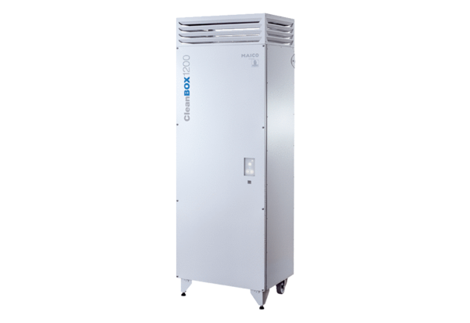Légtisztító CleanBox 1200Csomagolási egység: 1 darabVálaszték: L
Termékszám: 0095.0650Gyártó: MAICO

